Rada Mini thermostaatkraan
Rada Mini thermostatisch mengapparaat, met keerkleppen en vuilfilters. Aansluitingen 3/8", met aansluitset, bestaande uit T-stuk en flexibele slang voor montage onder een wastafel. Met mogelijkheid om de kraan op simpele wijze thermisch te desinfecteren.
Bestelnr.: 2.1931.341 (Art.nr. 12-3000)
Technische gegevens:
Behuizing: Messing
Volumestroom: 24 l/min. bij 200 kPa drukverlies
Minimale volumestroom: 5 l/min.
Minimaal drukverlies: 10 kPa
Warm water temperatuur: Max. 85°C
Koudwater temperatuur: Min. 1°C

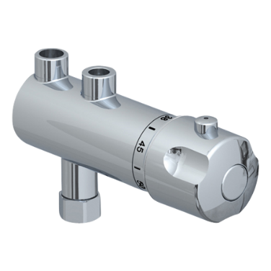

Presto Minitherm 29008
Presto Minitherm thermostatisch mengapparaat, met keerkleppen en vuilfilters. Koud en warm aansluitingen aan dezelfde zijde. Aansluitingen 3/8". Verdekte temperatuurinstelling d.m.v. inbus. Fabrieksinstelling 38°C. Met mogelijkheid om de kraan op simpele wijze thermisch te desinfecteren. Volumestroom ca. 2 - 10 l/min. Inclusief zeeffilters en keerkleppen.
Bestelnummer: 1511103 (Art.nr. 29008)
Technische gegevens:
Behuizing: Messing
Volumestroom: 10 l/min. bij 200 kPa drukverlies
Minimale volumestroom: 2 l/min.
Minimaal drukverlies: 10 kPa
Warmwater temperatuur: Max. 85°C
Koudwater temperatuur: Min. 1°C
Nauwkeurigheid: 1°C
Aansluitingen: 3/8"

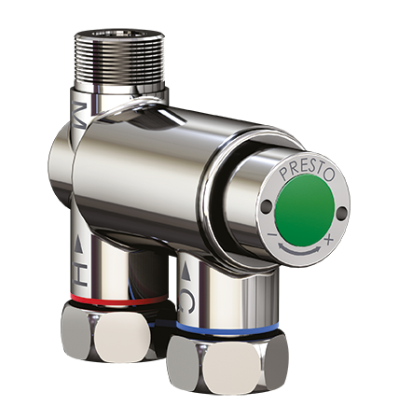

Presto Minitherm 29009
Presto Minitherm thermostatisch mengapparaat, met keerkleppen en vuilfilters. Koud en warm aansluitingen aan tegenoverliggende zijden. Aansluitingen 3/8". Verdekte temperatuurinstelling d.m.v. inbus. Fabrieksinstelling 38°C. Met mogelijkheid om de kraan op simpele wijze thermisch te desinfecteren. Volumestroom ca. 2 - 10 l/min. Inclusief zeeffilters en keerkleppen.
Bestelnummer: 1511104 (Art.nr. 29009)
Technische gegevens:
Behuizing: Messing
Volumestroom: 10 l/min. bij 200 kPa drukverlies
Minimale volumestroom: 2 l/min.
Minimaal drukverlies: 10 kPa
Warmwater temperatuur: Max. 85°C
Koudwater temperatuur: Min. 1°C
Nauwkeurigheid: 1°C
Aansluitingen: 3/8"

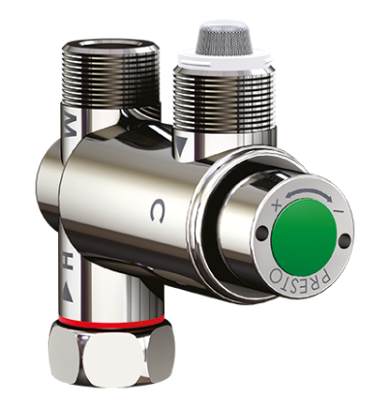

Rada thermostaatkraan Meynell 15/3
Rada Meynell thermostatisch mengapparaat, type 15/3, met keerkleppen en vuilfilters. Aansluitingen 15 mm knel. Volumestroom 32 l/min bij 200 kPa drukverlies.
Bestelnr.: 1.1486.004 (Art.nr. 13-5042)
Technische gegevens:
Behuizing: Messing, met witte kunststof ombouw
Volumestroom: 32 l/min. bij 200 kPa drukverlies
Minimale volumestroom: 5 l/min.
Minimaal drukverlies: 10 kPa
Drukverliesverhouding: Max. 1:10
Warmwater temperatuur: Max. 85°C
Koud water temperatuur: Min. 1°C
Nauwkeurigheid: 1°C
Aansluitingen: 15 mm knel
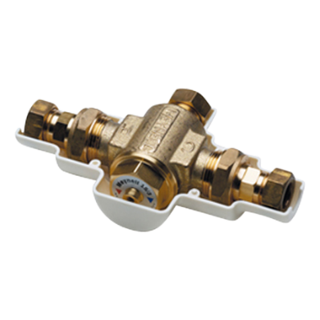

Rada thermostaatkraan 215 DK
Rada thermostatisch mengapparaat, type 215 DK, met onderhoudsarm Radatherm patroon, blokkeerknop, keerkleppen en vuilfilters. Aansluitingen ½” buitendraad, met uitlaat aan de achterzijde. Volumestroom 38 l/min bij 200 kPa drukverlies.
Bestelnr.: 1.0.440.05.1 (Art.nr. 13-6042)
Technische gegevens:
Behuizing: Vernikkeld messing
Volumestroom: 38 l/min. bij 200 kPa drukverlies
Minimale volumestroom: 3 l/min.
Minimaal drukverlies: 10 kPa
Drukverliesverhouding: Max. 1:10
Warmwater temperatuur: Max. 85°C
Koud water temperatuur: Min. 1°C
Nauwkeurigheid: 1°C
Aansluitingen: ½” buitendraad
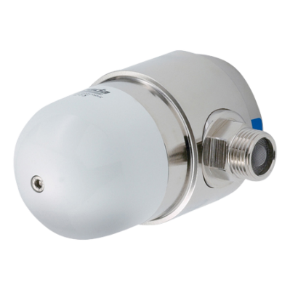

Rada thermostaatkraan 215 OEM
Rada thermostatisch mengapparaat, type 215 OEM, met onderhoudsarm Radatherm patroon, blokkeerknop, keerkleppen en vuilfilters. Aansluitingen ½” buitendraad. Volumestroom 38 l/min bij 200 kPa drukverlies.
Bestelnr.: 1.1374.008 (Art.nr. 13-6040)
Technische gegevens:
Behuizing: Vernikkeld messing
Volumestroom: 38 l/min. bij 200 kPa drukverlies
Minimale volumestroom: 3 l/min.
Minimaal drukverlies: 10 kPa
Drukverliesverhouding: Max. 1:10
Warmwater temperatuur: Max. 85°C
Koud water temperatuur: Min. 1°C
Nauwkeurigheid: 1°C
Aansluitingen: ½” buitendraad met onderuitlaat

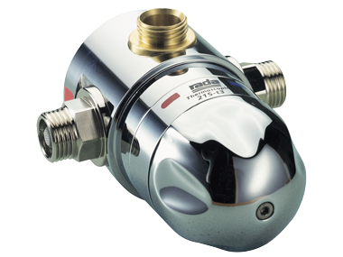

Rada thermostaatkraan 215 C
Rada thermostatisch mengapparaat, type 215 C, met onderhoudsarm Radatherm patroon, blokkeerknop, keerkleppen en vuilfilters. Voor montage op de wand, met aansluitingen ½” buitendraad. Volumestroom 38 l/min bij 200 kPa drukverlies.
Bestelnr.: 1.0.440.01.1 (Art.nr. 13-6050)
Technische gegevens:
Behuizing: Verchroomd messing
Volumestroom: 38 l/min. bij 200 kPa drukverlies
Minimale volumestroom: 3 l/min.
Minimaal drukverlies: 10 kPa
Drukverliesverhouding: Max. 1:10
Warmwater temperatuur: Max. 85°C
Koud water temperatuur: Min. 1°C
Nauwkeurigheid: 1°C
Aansluitingen: ½” buitendraad

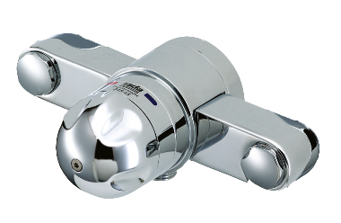

Rada thermostaatkraan 215 ZC
Rada thermostatisch mengapparaat, type 215 ZC, met onderhoudsarm Radatherm patroon, blokkeerknop, keerkleppen en vuilfilters. Voor montage op de wand, met S-koppelingen. Aansluitingen ½” buitendraad. Volumestroom 38 l/min bij 200 kPa drukverlies.
Bestelnr.: 1.0.440.03.1 (Art.nr. 13-6055)
Technische gegevens:
Behuizing: Verchroomd messing
Volumestroom: 38 l/min. bij 200 kPa drukverlies
Minimale volumestroom: 3 l/min.
Minimaal drukverlies: 10 kPa
Drukverliesverhouding: Max. 1:10
Warmwater temperatuur: Max. 85°C
Koud water temperatuur: Min. 1°C
Nauwkeurigheid: 1°C
Aansluitingen: Inlaten ¾"wartel, uitlaat ½” buitendraad
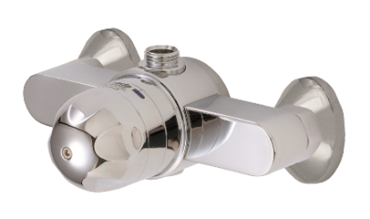

Rada thermostaat 215 BC
Rada thermostatisch mengapparaat, type 215 BC, met onderhoudsarm Radatherm patroon, blokkeerknop, keerkleppen en vuilfilters. Wandinbouwuitvoering. Aansluitingen ½” buitendraad. Volumestroom 38 l/min bij 200 kPa drukverlies.
Bestelnr.: 1.1624.019 (Art.nr. 13-6045)
Technische gegevens:
Behuizing: Verchroomd messing
Volumestroom: 38 l/min. bij 200 kPa drukverlies
Minimale volumestroom: 3 l/min.
Minimaal drukverlies: 10 kPa
Drukverliesverhouding: Max. 1:10
Warmwater temperatuur: Max. 85°C
Koud water temperatuur: Min. 1°C
Nauwkeurigheid: 1°C
Aansluitingen: ½” buitendraad

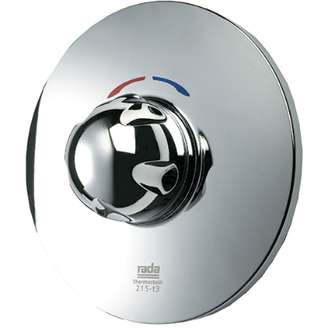

Rada thermostaat 222 DK
Rada thermostatisch mengapparaat, type 222 DK, voor opbouw leidingwerk, met onderhoudsarm Radatherm patroon, blokkeerknop, keerkleppen en vuilfilters. Aansluitingen ¾” buitendraad, zonder aansluitbochten. Volumestroom 50 l/min bij 200 kPa drukverlies.
Bestelnr.: 1.0.407.90.3 (Art.nr. 13-6062)
Technische gegevens:
Behuizing: Vernikkeld messing
Volumestroom: 50 l/min. bij 200 kPa drukverlies
Minimale volumestroom: 3 l/min.
Minimaal drukverlies: 15 kPa
Maximaal drukverlies: 200 kPa
Drukverliesverhouding: Max. 1:10
Warmwater temperatuur: Max. 85°C
Koud water temperatuur: Min. 1°C
Nauwkeurigheid: 1°C
Aansluitingen: ¾ ” buitendraad

Rada thermostaat 320 M
Rada thermostatisch mengapparaat, type 320 M, voor opbouw leidingwerk, met onderhoudsarm Radatherm patroon, blokkeerknop en keerkleppen. Aansluitingen 3/4” buitendraad. Volumestroom 72 l/min bij 200kPa drukverlies.
Bestelnr.: 1.1847.016 (Art.nr. 13-7065) Rada 320 M
Technische gegevens:
Behuizing: Verchroomd messing
Volumestroom: 72 l/min. bij 200 kPa drukverlies
Minimale volumestroom: 6 l/min.
Minimaal drukverlies: 10 kPa
Drukverliesverhouding: Max. 1:10
Warmwater temperatuur: Max. 85°C
Koud water temperatuur: Min. 1°C
Nauwkeurigheid: 1°C
Aansluitingen: 3/4” buitendraad

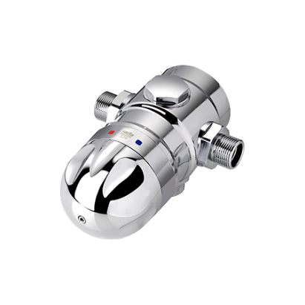

Rada thermostaat 320 F
Rada thermostatisch mengapparaat, type 320 F, voor opbouw leidingwerk, met onderhoudsarm Radatherm patroon en blokkeerknop. Zonder keerkleppen en vuilfilters. Aansluitingen 1” binnendraad. Volumestroom 72 l/min bij 200kPa drukverlies.
Bestelnr.: 1.1847.012 (Art.nr. 13-7075)
Technische gegevens:
Behuizing: Verchroomd messing
Volumestroom: 72 l/min. bij 200 kPa drukverlies
Minimale volumestroom: 6 l/min.
Minimaal drukverlies: 10 kPa
Drukverliesverhouding: Max. 1:10
Warmwater temperatuur: Max. 85°C
Koud water temperatuur: Min. 1°C
Nauwkeurigheid: 1°C
Aansluitingen: 1” binnendraad

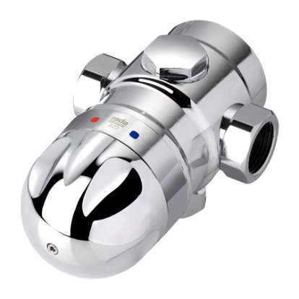

Rada thermostaat 320 IF
Rada thermostatisch mengapparaat, type 320 IF, voor opbouw leidingwerk, met onderhoudsarm Radatherm patroon, blokkeerknop, keerkleppen, vuilfilters en afsluiters. Aansluitingen 1” binnendraad. Volumestroom 72 l/min bij 200kPa drukverlies.
Bestelnr.: 1.1847.014 (Art.nr. 13-7070)
Technische gegevens:
Behuizing: Verchroomd messing
Volumestroom: 72 l/min. bij 200 kPa drukverlies
Minimale volumestroom: 6 l/min.
Minimaal drukverlies: 10 kPa
Drukverliesverhouding: Max. 1:10
Warmwater temperatuur: Max. 85°C
Koud water temperatuur: Min. 1°C
Nauwkeurigheid: 1°C
Aansluitingen: 1” binnendraad

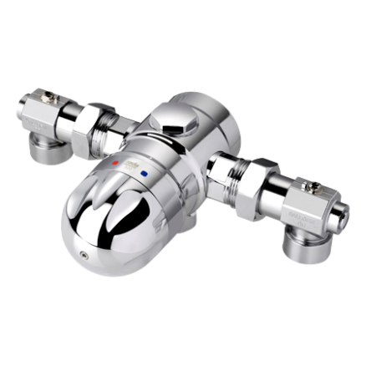

Rada thermostaat 425 F
Rada thermostatisch mengapparaat, type 425 F, voor opbouw leidingwerk, met onderhoudsarm Radatherm patroon en blokkeerknop. Zonder keerkleppen. Aansluitingen 1” binnendraad. Volumestroom 150 l/min bij 200 kPa drukverlies.
Bestelnr.: 1.1847.004 (Art.nr. 13-8065)
Technische gegevens:
Behuizing: Verchroomd messing
Volumestroom: 150 l/min. bij 200 kPa drukverlies
Minimale volumestroom: 8 l/min.
Minimaal drukverlies: 10 kPa
Drukverliesverhouding: Max. 1:10
Warmwater temperatuur: Max. 85°C
Koud water temperatuur: Min. 1°C
Nauwkeurigheid: 1°C
Aansluitingen: 1” binnendraad

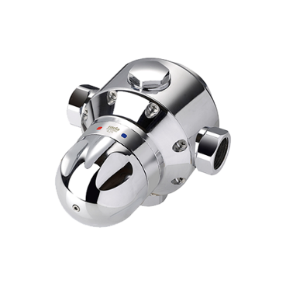

Rada thermostaat 425 IF
Rada thermostatisch mengapparaat, type 425 IF, voor opbouw leidingwerk, met onderhoudsarm Radatherm patroon, blokkeerknop, keerkleppen, vuilfilters en afsluiters. Aansluitingen 1” binnendraad. Volumestroom 150 l/min bij 200kPa drukverlies.
Bestelnr.: 1.1847.006 (Art.nr. 13-8060)
Technische gegevens:
Behuizing: Verchroomd messing
Volumestroom: 150 l/min. bij 200 kPa drukverlies
Minimale volumestroom: 8 l/min.
Minimaal drukverlies: 10 kPa
Drukverliesverhouding: Max. 1:10
Warmwater temperatuur: Max. 85°C
Koud water temperatuur: Min. 1°C
Nauwkeurigheid: 1°C
Aansluitingen: 1” binnendraad

